Gemeente Nissewaard – ter inzage wijzigingsplan Kreken van Nibbeland, Zuidland
De gemeenteraad heeft op 11 juni 2013 het bestemmingplan Kreken van Nibbeland vastgesteld. De gelijknamige woonwijk is nu volop in ontwikkeling. Om de wijk verder te ontwikkelen is een wijziging van het bestemmingplan nodig.
Inhoud
In het wijzigingsplan (fase 1B) wordt de huidige bestemming gewijzigd in de bestemmingen 'Wonen', 'Tuin' en 'Verkeer en verblijfsgebied'. Het wijzigingsplan maakt de bouw mogelijk van 65 woningen.
Plangebied
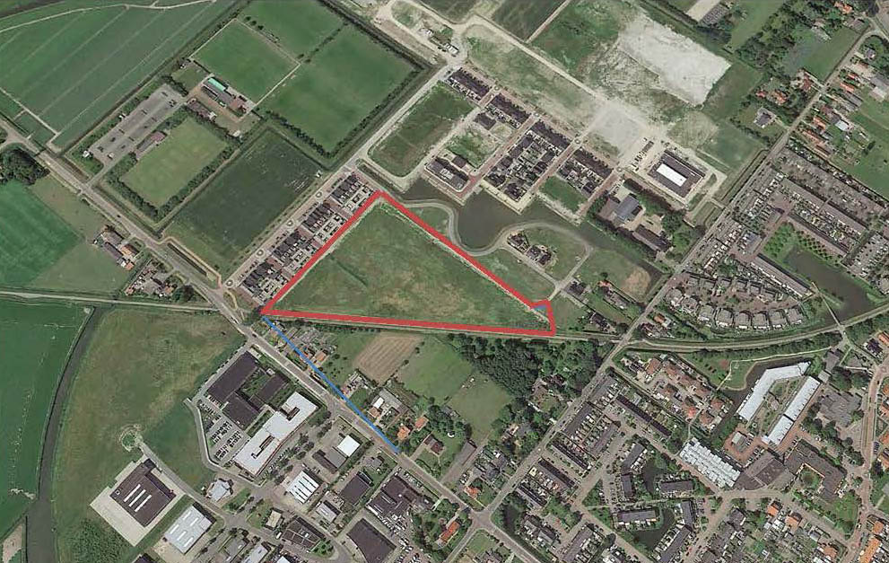
Ligging plangebied fase 1B (rode contour). Het plangebied heeft de vorm van een driehoek en ligt ten noorden van de Trambaan in Zuidland.
Planfase
Voorontwerp.
Plannummer
NL.IMRO.1930.WPZLDKVNFASE1B-1001
Inzage
U kunt het ontwerpbestemmingsplan van 19 mei tot en met 29 juni 2018 inzien:
- op www.ruimtelijkeplannen.nl;
- op www.nissewaard.nl/ruimtelijkeplannen;
- in het stadhuis, Raadhuislaan 106, 3201 EL Spijkenisse.
Reacties
U kunt tot en met 29 juni 2018 een reactie (zienswijze) indienen. Dit kan zowel mondeling als schriftelijk.
Een schriftelijke reactie stuurt u naar:
- gemeente Nissewaard
- het college van burgemeester en wethouders
- Postbus 25
- 3200 AA Spijkenisse.
U kunt ook reageren via www.nissewaard.nl/ruimtelijkeplannen.
Voor een mondelinge reactie kunt u een afspraak maken bij het team Ruimtelijk Beleid.
Meer weten?
Wilt u meer weten over het wijzigingsplan of wilt u een afspraak maken, neem dan contact op met het team Ruimtelijk Beleid via telefoonnummer: 140181.

